Министерство образования и науки РФ

Институт информационных технологий и управления в технических системах

Севастопольский государственный университет

Лабораторная работа №4

по дисциплине: «Архитектура ИС»

**“**Исследование архитектуры 16-разрядных микропроцессоров и способов отладки ассемблерных программ в эмуляторе**”**

Выполнил:

ст.гр. ИСб/22о

Воронин И.Ю.

Проверил:

Дрозин А.Ю.

г. Севастополь

2016 г.

1. Цель работы

Исследовать архитектуру и основные блоки процессора Intel 8086 и взаимодействие основных блоков процессора при выполнении команд разных типов. Приобрести практические навыки написания ассемблерных программ и отладки их в эмуляторе микропроцессора — экранным отладчиком типа emu8086.

1. Вариант задания

Изучить архитектуру МП 8086, состав регистров и работу процессора с использованием временных диаграмм (выполняется в процессе домашней подготовки к лабораторной работе).

Изучить основные команды МП 8086 (выполняется в процессе домашней подготовки к лабораторной работе).

Составить исследуемую программу на языке ассемблера в соответствии с заданным вариантом.

Запустить разработанную программу в среде отладчика и исследовать взаимодействие блоков процессора в ходе выполнения команд различных типов (команды пересылки данных, арифметические и логические команды, команды управления и другие).

3. Код программы

name "add-sub"

org 100h

mov al, 5 ;

mov bl, 10 ;

; 5 + 10 = 15 (decimal) or hex=0fh or bin=00001111b

add bl, al

; 15 - 1 = 14 (decimal) or hex=0eh or bin=00001110b

sub bl, 1

; print result in binary:

mov cx, 8

print: mov ah, 2 ; print function.

mov dl, '0'

test bl, 10000000b ; test first bit.

jz zero

mov dl, '1'

zero: int 21h

shl bl, 1

loop print

; print binary suffix:

mov dl, 'b'

int 21h

; wait for any key press:

mov ah, 0

int 16h

ret

4. Работа программы

Разбор команд:

Int : Выполняет прерывание программы и передает управление функции, указанной в immediate byte (0..255).

Jz: Короткий переход по "нулю". Устанавливается командами CMP, SUB, ADD, TEST, AND, OR, XOR.

Алгоритм: если ZF = 1 то выполнить переход

Sub: Вычитание.

Алгоритм: operand1 = operand1 - operand2

Cmp: Сравнение.

Алгоритм: operand1 - operand2

результат никуда не записывается, флаги устанавливаются (OF, SF, ZF, AF, PF, CF) в соответствии с результатом.

Push: Записывает 16-битовое значение в стек.

Примечание: PUSH immediate работает только на процессорах 80186 и выше!

Алгоритм: SP = SP - 2

SS:[SP] (вершина стека) = операнд

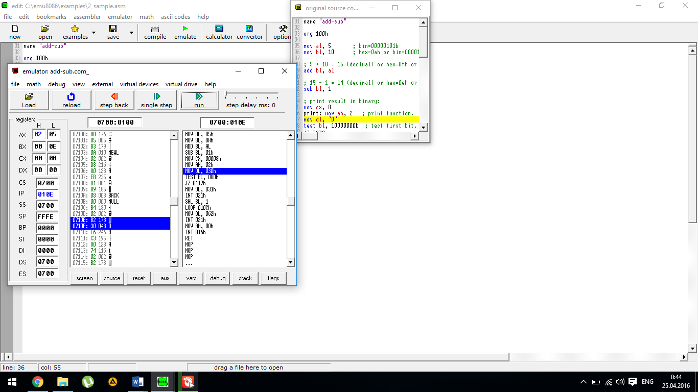

Рисунок 4.1 – Запуск программы.

5. Схема установки

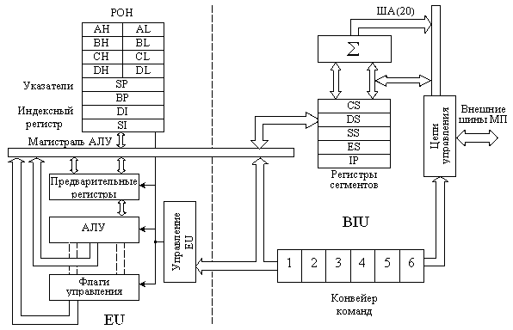

ВЫВОДЫ

В данной лабораторной работе были изучены способы ввода и вывода данных при помощи микропроцессора КР580. Для изображенной схемы была написана программа, которая реализует алгоритм мигания 4 светодиодов.